响应式布局
Bootstrap

1、表单
<div style="display:table;height: calc(100% - 180px);">
<div style="display:table-cel;vertical-align: middle;"> //上下居中
<div style="max-width: 392px;margin: 0 auto;">
<input style="width: calc(100% - 100px);"><span style="width:100px"></span>
</div>//左右居中，宽自适应。
</div>
</div>

2、css3的calc()
width: calc(100% - 20px); //注：减号前后要有空格，否则很可能不生效！！
width: 90%;/*写给不支持calc()的浏览器*/
width:-moz-calc(100% - (10px + 5px) * 2);
width:-webkit-calc(100% - (10px + 5px) * 2);
width: calc(100% - (10px + 5px) * 2);

3、toggleClass的用法
.header .header_menu {
width: 200px;
background: rgba(49, 152, 242, .8);
position: fixed;
height: 100%;
overflow: auto;
top: 0;
right: -200px;
transition: 0.6s all;
-webkit-transition: 0.6s all;
}
.header .header_menu.active {
right: 0;
}

$(".header .mobileMenuBtn").click(function(){
$(".header .mobileMenuBtn").toggleClass("active");
$(".header .header_menu").toggleClass("active");
$(".header .mobileMenuBtn_shad").toggleClass("active");
})

4、插件
Valide.js 表单验证
Animate.css 一款强大的预设css3动画库 http://www.jq22.com/jquery-info819
WOW.js 能让页面滚动时显示动画，使页面更有趣。 – 让页面滚动更有趣: http://www.dowebok.com/131.html。一个基于 animate.css 的jquery插件只需添加一些标签属性和一行js脚本就可以组合出复杂的动画效果https://github.com/justinzzc/aniAuto

5、背景固定
background-attachment: fixed!important;

6、瀑布流
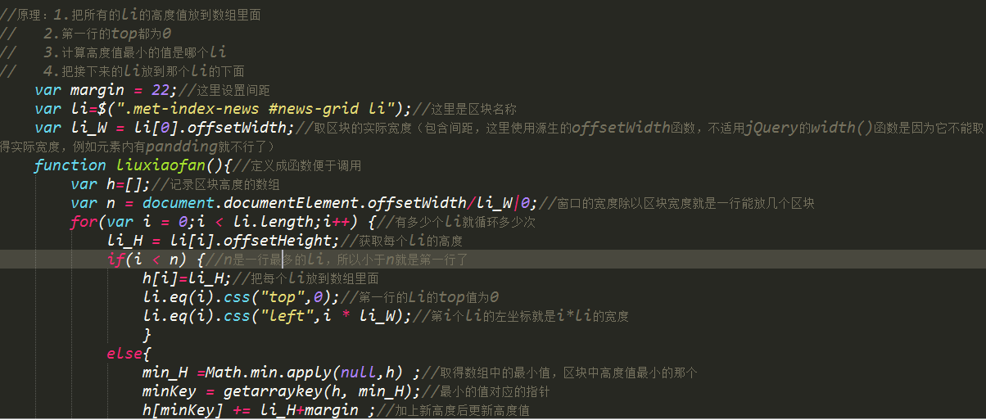
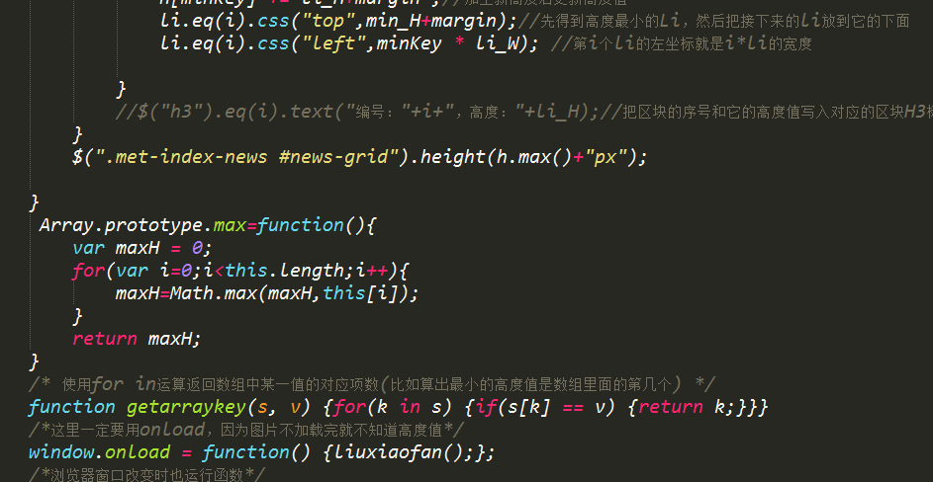

7侧边栏动画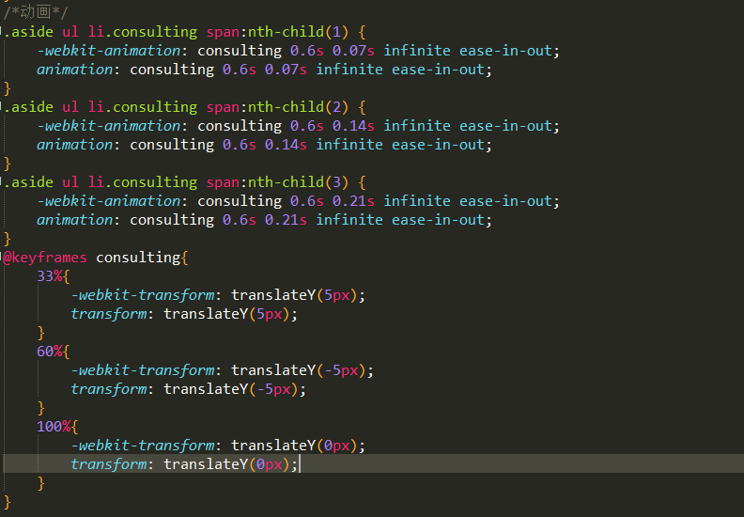

8鼠标经过时，一闪而过
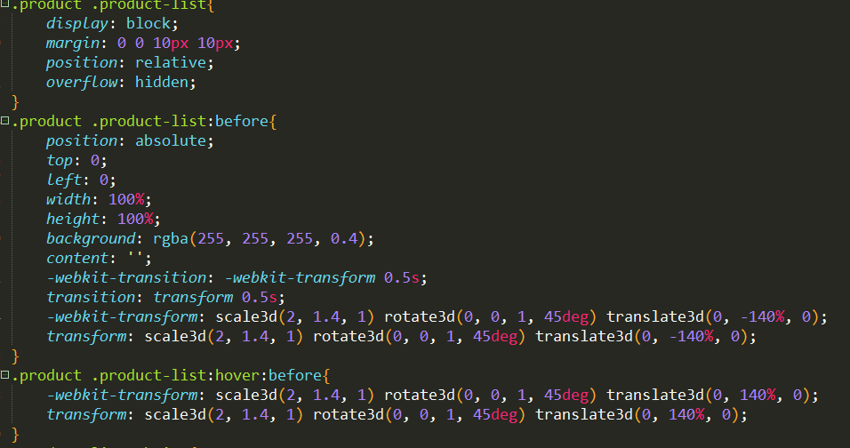

3个一起的轮播图
